Hola!!
A continuación podrás ver un cuadro con las fechas en la que se realizara el campo de trabajo, te pido por favor nos indiques en los días y en los horarios que podrás venir, con esta información coordinaremos la organización de los grupos, por eso te pedimos por favor tu compromiso de respetar las fechas y horarios ya que no queremos grupos grandes por turno (no más de 8 personas), ya que esto generara un caos que no le hace bien a la evoluciona de la obra ni a las personas que quieran aprender. O sea que si te comprometes a venir significara que otra persona que se inscriba posteriormente no pueda asistir, de ahí que te pedimos por favor que seas muy realista al momento de indicarnos tus posibilidades de asistencia al campo de trabajo.
Otro aspecto que es importante es que la coordinadora del Campo (Rikki) necesita que los voluntarios se inscriban por lo menos en un turno 3 días corridos por semana, ya que de no ser así hace inviable el campo de trabajo el estar cambiando de gente todos los días y empezar de cero con las explicaciones todos los días. El campo de trabajo durara aproximadamente 4 semanas (del 04-08 al 29-08):
- En la primer semana (tal vez un poco mas) levantaremos los muros
- En la segunda semana prepararemos las paredes para poner el revoco de arcilla
- Tercera y cuarta semana aplicaremos al menos dos capas de revoco de arcilla.
Por eso si quieres inscribirte en una semana, necesitamos que al menos lo hagas por tres días por semana en turno como mínimo, lo ideal sería que fuera toda la semana así es el mismo grupo el que empieza y termina una fase de la obra.
Habrá 2 turnos, el de la mañana: 9:00 hs a 13:00 hs y el de la tarde: 16:00 hs a 20:00 hs, la idea de dividirlo en turnos es para que a los voluntarios no se les haga pesado el trabajo (trabajando solo 4hs al día) y puedan disfrutar trabajando y aprendiendo.
 |  | Turno Mañana de 9:00 hs a 13:00 hs | Turno Tarde de 16:00 hs a 20:00 hs
Lunes | 04/08/2008
Martes | 05/08/2008
Miércoles | 06/08/2008
Jueves | 07/08/2008
Viernes | 08/08/2008
Lunes | 11/08/2008
Martes | 12/08/2008
Miércoles | 13/08/2008
Jueves | 14/08/2008
Viernes | 15/08/2008
Lunes | 18/08/2008
Martes | 19/08/2008
Miércoles | 20/08/2008
Jueves | 21/08/2008
Viernes | 22/08/2008
Lunes | 25/08/2008
Martes | 26/08/2008
Miércoles | 27/08/2008
Jueves | 28/08/2008
Viernes | 29/08/2008

Ropa y consejos para tu seguridad y comodidad:
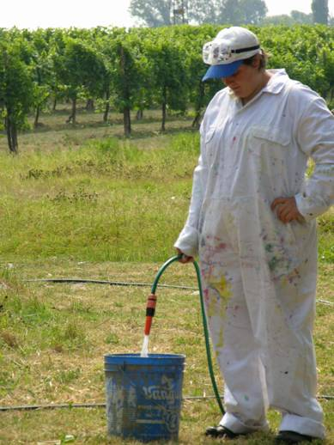
- Trae Camisa y pantalones de manga larga (la paja pica) pero no muy holgados.
- Atarse el pelo largo.
- Trae guantes de trabajo
- Para revocar o trabajos sucios un mono de trabajo viene bien (o ropa que no te importe que no sirva mas)
- Botas o zapatos cerrados
- un sombrero de ala ancha.

Comodidades en la obra:
En la obra habrá un WC seco, agua potable y fruta de temporada. También hay dos pozos por si te quieres mojar la cabeza. En cada turno de 4 hs se realizara un descanso de 15-20 min.
Como llegar a la obra:
Adjunto un archivo PDF con la situación del terreno teniendo como referencia el pueblo de Moscari. Estaría bien que lo imprimieran. Las indicaciones para llegar serian las siguientes:
Llegando a Moscari (por la carretera Selva – Moscari), al llegar al pueblo de Moscari a 200 mt a mano derecha verán un taller de motos, con ese punto de referencia, en la segunda calle (en la primera es imposible porque es una calle sin salida) doblan a la derecha, el nombre de la calle por la que doblaron es Josep Morro Cerda, una vez en esta calle verán a los 30 mt dejan a sus espaldas el pueblo de Moscari, y deben continuar unos 1000 mt hasta que el camino da la opción de doblar a la derecha o a la izquierda, coge la derecha y te mantienes en esa calle hasta el final (a unos 400 mts aprox.) y doblas a la izquierda y te encuentras con la finca. Cualquier cosa que no encuentres el lugar nos llamas a los siguientes móviles: 646114947 o 677646385
Quedamos a la espera de tu confirmación de días y horarios lo antes posible,
Muchas gracias y saludos,

Javier y Silvia

